ФЕДЕРАЛЬНОЕ АГЕНТСТВО ЖЕЛЕЗНОДОРОЖНОГО ТРАНСПОРТА
Федеральное государственное бюджетное образовательное учреждение высшего профессионального образования
"МОСКОВСКИЙ ГОСУДАРСТВЕННЫЙ УНИВЕРСИТЕТ
ПУТЕЙ СООБЩЕНИЯ»
(МИИТ)

УТВЕРЖДАЮ:
Проректор по учебно-методической работе – директор РОАТ
_____________Апатцев В.И.
(название института, подпись, Ф.И.О.)
«_____»______________ 20 11 г.

Кафедра______________Вычислительная техника________________________
(название кафедры)
Автор Ермаков А.Е., к.т.н., доцент,_ Ермакова О.П., к.т.н., Иванова О.Ю.____
(ф.и.о., ученая степень, ученое звание)

УЧЕБНО-МЕТОДИЧЕСКИЙ КОМПЛЕКС ПО ДИСЦИПЛИНЕ
Компьютерная подготовка
(название)
__________________________________________________________________

Специальность/направление:_080507.65 Менеджмент организации (МО), 080504.65 Государственное и муниципальное управление (ГМУ), 080111.65 Маркетинг (М), 080103.65 Национальная экономика (НЭ)___
(код, наименование специальности /направления)

Утверждено на заседании  Учебно-методической комиссии РОАТ  Протокол №____4____  «_01_» _07______ 2011 г  Председатель УМК______Горелик А.В.  (подпись, Ф.И.О.) | Утверждено на заседании кафедры  Протокол №__30___  «_21_» ___ 06____ 2011 г.  Зав. кафедрой __________Горелик В.Ю.  (подпись, Ф.И.О.)

Москва 2011 г.
Авторы-составители:
Канд. тех. наук, доц. А.Е.Ермаков, канд. тех. наук, доц. О.П.Ермакова, ст. преп. О.Ю.Иванова

Учебно-методический комплекс составлен в соответствии с Государственным образовательным стандартом высшего профессионального образования в соответствии с Государственными требованиями к минимуму содержания и уровню подготовки уровню подготовки специалистов по специальностям: 080507.65 Менеджмент организации (МО), 080103.65 Национальная экономика (НЭ), 080111.65 Маркетинг (М), 080504.65 Государственное и муниципальное управление (ГМУ)

Дисциплина входит в национально-региональный (вузовский) компонент общепрофессиональных дисциплин и является обязательной для изучения.

ФЕДЕРАЛЬНОЕ АГЕНТСТВО ЖЕЛЕЗНОДОРОЖНОГО ТРАНСПОРТА
Федеральное государственное бюджетное образовательное учреждение высшего профессионального образования
"МОСКОВСКИЙ ГОСУДАРСТВЕННЫЙ УНИВЕРСИТЕТ
ПУТЕЙ СООБЩЕНИЯ»
(МИИТ)

СОГЛАСОВАНО: | УТВЕРЖДАЮ:
Выпускающая кафедра “Экономическая теория” | Проректор по учебно-методической работе – директор РОАТ
Зав. кафедрой _________Степанян Т.М.  (подпись, Ф.И.О.) | _____________Апатцев В.И.  (название института, подпись, Ф.И.О.)
«__21___»_____06_________ 20 11 г. | «_____»______________ 20 11 г.

Кафедра______________Вычислительная техника________________________
(название кафедры)
Автор Ермаков А.Е., к.т.н., доцент,_ Ермакова О.П., к.т.н., Иванова О.Ю.____
(ф.и.о., ученая степень, ученое звание)

РАБОЧАЯ УЧЕБНАЯ ПРОГРАММА ПО ДИСЦИПЛИНЕ
Компьютерная подготовка
(название)
__________________________________________________________________

Специальность/направление:_080507.65 Менеджмент организации (МО), 080504.65 Государственное и муниципальное управление (ГМУ), 080111.65 Маркетинг (М), 080103.65 Национальная экономика (НЭ)___
(код, наименование специальности /направления)

Утверждено на заседании  Учебно-методической комиссии РОАТ  Протокол №___4____  «_01_» _07___ 2011_ г  Председатель УМК ______________Горелик А.В.  (подпись, Ф.И.О.) | Утверждено на заседании кафедры  Протокол №___30____  «_21__» ___ 06___ 2011__ г.  Зав. кафедрой __________Горелик В.Ю.  (подпись, Ф.И.О.)

Москва 2011 г.
1. ЦЕЛЬ И ЗАДАЧИ ДИСЦИПЛИНЫ
1.1. Цели и задачи дисциплины
Целью преподавания дисциплины “Компьютерная подготовка” является получение студентами знаний по основам создания простейших баз данных с помощью программы MS Access, разработки презентаций с помощью программы MS Power Point и использования Internet Explorer и Outlook. В результате изучения дисциплины студенты должны знать и уметь основные приемы работы с указанными программами. Это достигается с помощью лекций, практических занятий в лабораториях с использованием современного оборудования, выполнения контрольной работы и самоподготовки студента.
2. требования к уровню освоения содержания дисциплины
Изучив дисциплину, студент должен:
2.1. Знать:
- назначение программ MS Access, MS Power Point, Internet Explorer и Outlook;
- порядок создания простейших баз данных;
- этапы и технологию создания презентаций.
2.2. Уметь:
- создавать презентации, содержащие элементы мультимедиа;
- размещать презентации в сети Internet;
- пользоваться поисковыми системами с целью получения необходимой информации из сети Internet;
- создавать и рассылать электронные сообщения.
2.3. Иметь представление:
- об областях применения программных продуктов Microsoft Office;
- о принципах разработки web приложений.

3. ОБЪЕМ ДИСЦИПЛИНЫ И ВИДЫ УЧЕБНОЙ РАБОТЫ
Вид учебной работы | Всего часов | Курс II
Общая трудоемкость дисциплины | 75 (НЭ), 100 (МО, М, ГМУ)
Аудиторные занятия | 12
Лекции | 4
Лабораторные занятия | 8
Самостоятельная работа | 63 (НЭ), 88 (МО, М, ГМУ)
Контрольная работа |  | 1
Вид итогового контроля |  | Диф. зачет
4. СОДЕРЖАНИЕ ДИСЦИПЛИНЫ
4.1. РАЗДЕЛЫ ДИСЦИПЛИНЫ И ВИДЫ ЗАНЯТИЙ
№ п/п | Раздел дисциплины | Лекции,  час | Практические занятия, час | Лабораторный практикум, час
1 | Введение | 1
2 | Базы данных Access
3 | Программа создания презентаций Power Point | 2 |  | 4
4 | Основы Internet | 1 |  | 2
5 | Электронная почта |  |  | 2
4.2. Содержание разделов дисциплины
Раздел 1. Введение
Цели и задачи дисциплины. Обзор программных продуктов Microsoft Office. Навигация в сети Internet.
[1].
Раздел 2. Базы данных Access
Общие сведения. Создание баз данных, актуализация. Изменение структуры базы данных. Поиск и сортировка информации в базе данных. Работа с фильтром. Работа с формами. Создание форм. Создание отчетов.
[1, 2].
Раздел 3. Программа создания презентаций Power Point
Общие сведения. Создание презентации с помощью мастера автосодержания. Оформление слайдов с помощью конструктора слайдов. Макеты слайдов и вставка объектов с их помощью. Эффекты анимации. Демонстрация презентации.
[4, 5]
Раздел 4. Основы Internet
Основные понятия и термины. Принципы построения и передачи информации. Поиск информации в сети Internet. Принципы разработки Web – документов.
[1, 3].
Раздел 5. Электронная почта
Общие понятия. Подготовка сообщения. Ответ на сообщение. Пересылка сообщений. Работа в Outlook со списком задач, расписанием, дневником.
[1, 6]
4.3. лабораторныЕ ЗАНЯТИЯ
№  п/п | Наименование и краткое содержание работы | Количество часов
1 | Создание презентации с помощью программы Power Point | 4
2 | Работа с Internet | 2
3 | Работа с электронной почтой | 2
4.4. ПЕРЕЧЕНЬ ТЕМ ЛЕКЦИОННЫХ ЗАНЯТИЙ
№ п/п | Наименование темы | Количество часов
1 | Цели и задачи дисциплины. Обзор программных продуктов Microsoft Office. | 1
2 | Создание презентации с помощью программы Power Point | 2
3 | Работа с Internet и электронной почтой | 1

5. САМОСТОЯТЕЛЬНАЯ РАБОТА
Студенты выполняют 1 контрольную работу. В контрольной работе должна быть разработана презентация с помощью программы MS PowerPoint, которая должна содержать не менее восьми слайдов.
Примерный объем пояснительной записки составляет 10…15 страниц.

6. учебно-МЕТОДИЧЕСКОЕ ОБЕСПЕЧЕНИЕ ДИСЦИПЛИНЫ
6.1. РЕКОМЕНДУЕМАЯ ЛИТЕРАТУРА
Основная
- Тихомиров А.Н., Прокди А.К., Колосков П.В. и др. Microsoft Office 2007. Все программы пакета: Word, Excel, Access, PowerPoint, Publisher, Outlook, OneNote, InfoPath, Groove. Самоучитель. – СПб.: Наука и техника, 2008. – 608 с.
Дополнительная
- Иванова Е.Н. Microsoft Office 2007. Просто как дважды два. – М.: Эксмо, 2007. – 336 с.
- Мюррей К. Новые возможности системы Microsoft Office 2007. – М.: из-во “ЭКОМ”, 2007. – 256 с.
- Минько Р.В. Microsoft Office Power Point 2003. Просто как дважды два. – М.: Изд-во Эксмо, 2005. – 208 с.
- Альтман Р. Microsoft Office PowerPoint 2003 для Windows. - М.: ДМК Пресс, 2004. - 416 с.
- Леонтьев В.П. Microsoft Office. – М.: ОЛМА Медиа Групп, 2007. – 152 с.

МЕТОДИЧЕСКИЕ УКАЗАНИЯ ДЛЯ СТУДЕНТОВ
1. ОБЩИЕ УКАЗАНИЯ

Успешное освоение дисциплины предполагает активное, творческое участие студента путем планомерной, повседневной работы.
Изучение дисциплины следует начинать с проработки рабочей программы, особое внимание, уделяя целям и задачам, структуре и содержанию курса.
2. САМОСТОЯТЕЛЬНАЯ РАБОТА

2.1. САМОСТОЯТЕЛЬНАЯ РАБОТА СТУДЕНТОВ ПО ИЗУЧЕНИЮ ПРОГРАММНЫХ ПРОДУКТОВ

Самостоятельная работа студентов по изучению программных продуктов является основным видом учебных занятий по дисциплине «Компьютерная подготовка».
Умение самостоятельно работать необходимо не только для успешного овладения курсом обучения, но и для творческой деятельности в учреждениях, учебных заведениях. Следовательно, самостоятельная работа является одновременно и средством, и целью обучения.
Основными видами самостоятельной работы студентов по курсу дисциплины являются:
- работа на лекциях;
- выполнение лабораторных работ;
- выполнение контрольных работ;
- самостоятельная работа над учебными материалами с использованием конспектов и рекомендуемой литературы;
- групповые и индивидуальные консультации;
- подготовка к зачету.
На лекциях излагаются лишь основные, имеющие принципиальное значение и наиболее трудные для понимания и усвоения теоретические и практические вопросы.
Теоретические знания, полученные студентами на лекциях и при самостоятельном изучении курса по литературным источникам, закрепляются при выполнении лабораторных и контрольных работ.
Целями проведения лабораторных работ являются:
- обучение студентов умению использовать имеющиеся шаблоны оформления;
- контроль самостоятельной работы студентов по освоению курса;
- обучение навыкам профессиональной деятельности.
Цели лабораторного практикума достигаются наилучшим образом в том случае, если выполнению практических работ предшествует определенная подготовительная внеаудиторная работа.
При выполнении контрольных работ обращается особое внимание на выработку у студентов умения пользоваться научно-технической литературой, грамотно выполнять и оформлять элементы презентации.
Текущая работа над учебными материалами представляет собой главный вид самостоятельной работы студентов. Она включает обработку конспектов лекций путем систематизации материала, заполнения пропущенных мест, уточнения схем и выделения главных мыслей основного содержания лекции. Для этого используются имеющиеся учебно-методические материалы и другая рекомендованная литература.
Просмотрите конспект сразу после занятий, отметьте материал конспекта лекций, который вызывает затруднения для понимания. Попытайтесь найти ответы на затруднительные вопросы, используя рекомендуемую литературу.
Работу с литературой рекомендуется делать в следующей последовательности: беглый просмотр (для выбора глав, статей, которые необходимы по изучаемой теме); беглый просмотр содержания и выбор конкретных страниц, отрезков текста с пометкой их расположения по перечню литературы, номеру страницы и номеру абзаца; конспектирование прочитанного.
Регулярно отводите время для повторения пройденного материала, проверяя свои знания, умения и навыки по контрольным вопросам.
Если самостоятельно не удалось разобраться в материале, сформулируйте вопросы и обратитесь за помощью к преподавателю на консультации.
На групповых и индивидуальных консультациях студенты завершают уточнение учебных материалов применительно к подготавливаемым мероприятиям (зачет, выполнение контрольных работ и др.).
Подготовка к зачету и экзамену осуществляется студентами самостоятельно.

2.2. КОНТРОЛЬНАЯ РАБОТА

2.2.1. ОБЩИЕ УКАЗАНИЯ
Контрольная работа представляется на проверку в электронном виде на CD диске или другом носителе информации, который должен содержать:
- Пояснительную записку;
- Презентацию, разработанную с помощью программы MS PowerPoint и сохраненную в формате MS Office 2003;
- Аудио и видео файлы, использованные при разработке презентации и доступные для просмотра в проигрывателе Windows Media.
Пояснительная записка должна включать в себя:
- Титульный лист, который должен содержать данные студента и его учебный шифр. Он представляется на проверку в напечатанном виде на стандартном листе формата А4;
- Задание на контрольную работу;
- Скриншоты слайдов;
- Список использованной литературы.
2.2.2. ЗАДАНИЕ НА КОНТРОЛЬНУЮ РАБОТУ
В рамках контрольной работы студент разрабатывает презентацию с помощью мастера автосодержания, вариант которой выбирается в соответствии с табл. 1.
Таблица 1. Варианты задания
Последняя цифра шифра | Вид презентации | Наименование презентации
0 | Служебные | Бизнес план
1 | Служебные | Обзор финансового состояния
2 | Служебные | Сведения об организации
3 | Служебные | Домашняя страница группы
4 | Проекты | Обзор проекта
5 | Проекты | Доклад о ходе работ
6 | Проекты | Подводим итоги проекта
7 | Деловые | Продаем продукцию и услуги
8 | Деловые | План продаж
9 | Деловые | Обзор продукции и услуг

Презентация должна включать в себя не менее 8 слайдов. На каждом слайде все поля должны быть заполнены конкретными данными о деятельности компании, в которой работает студент. Замечание. Те студенты, которые в настоящее время не работают, данные о деятельности компании могут придумать или взять у своих родственников. На двух, трех произвольных слайдах должны быть представлены фотографии руководителей компании и фотография студента. На одном из слайдов должна присутствовать круговая диаграмма, созданная с помощью программы Microsoft Graph. Для двух, трех произвольных слайдов должна быть изменена цветовая схема оформления, взятая из шаблонов оформления. На одном из слайдов должен быть вставлен звуковой комментарий, записанный голосом студента. Смена слайдов в презентации должна сопровождаться эффектами переходов и осуществляться по щелчку. Показ круговой диаграммы, также, должен сопровождаться эффектами анимации. Общая длительность всей презентации не должна превышать 5 мин.
2.2.3. МЕТОДИЧЕСКИЕ УКАЗАНИЯ К ВЫПОЛНЕНИЮ КОНТРОЛЬНОЙ РАБОТЫ
Приступая к созданию презентации, прежде всего, необходимо четко сформулировать основные цели и задачи, а также выбрать стиль разрабатываемой презентации. Это поможет отобрать, подготовить и продемонстрировать именно те материалы, которые позволят достичь требуемых результатов.
После запуска программы на экран выводится окно, показанное на рис. 1. Помимо стандартных элементов окна, таких как: строка заголовка, строка меню, панели инструментов и т.п., в нем можно выделить специфические элементы, присущие только окну PowerPoint. В левой части окна расположены две вкладки: Структура и Слайды. С помощью этих вкладок осуществляется навигация в презентации. Кроме этого в них можно изменить порядок следования слайдов. Для того чтобы переместить слайд в другое место презентации его необходимо выделить (щелчком левой клавиши мышки по слайду в панели Структура или Слайды) и, удерживая левую клавишу “перетащить” слайд в нужное место. Выделенный слайд (слайды) можно скопировать, продублировать, удалить с помощью соответствующих пунктов меню “Правка”.
Область задач, расположенная в правой части окна предназначена для отображения шаблонов оформления, макетов содержимого и эффектов анимации.
В Power Point существует три следующих способа создания презентаций:
1. С помощью мастера автосодержания;
2. Из шаблона оформления;
3. Новая презентация.
Мастер автосодержания вызывается на экран с помощью пункта меню Файл/Создать и в появившемся окне выбирается пункт “Из мастера автосодержания…”. Этот способ создания презентации подходит для начинающих разработчиков, поскольку он позволяет определить вид, стиль и параметры презентации. Имеющиеся в PowerPoint шаблоны презентаций созданы профессиональными разработчиками и могут быть взяты как основа собственной презентации. При этом в эти шаблоны могут вноситься изменения с учетом специфики места и условий труда студента.
Эстетическое восприятие презентации в значительной степени зависит от того как подобрана цветовая схема слайда и насколько правильно выбраны размер и цвет шрифта.
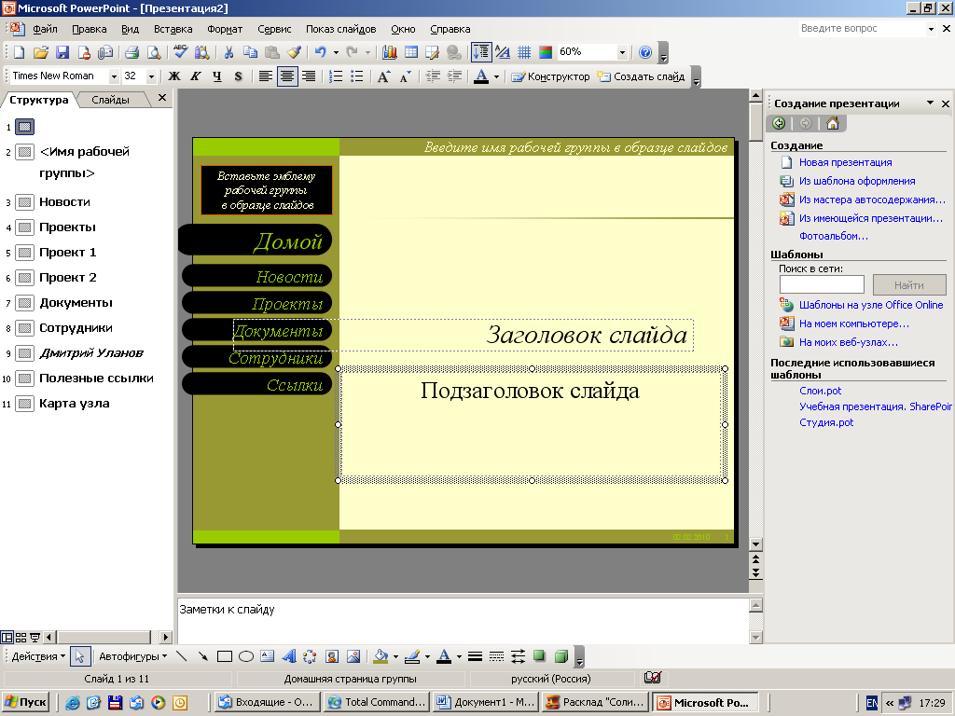
Область
слайда
Вкладки Структура и Слайды
Показ слайдов
Режим сортировщика слайдов
Режим Обычный
Область задач

Рис. 1. Окно PowerPoint
В PowerPoint встроено значительное количество шаблонов оформления, которые вызываются на экран с помощью пункта меню “Формат/Оформление слайда” или кнопки “Конструктор слайдов”, расположенной в панели инструментов. Выбранный шаблон оформления можно применить либо к одному слайду, либо к нескольким выбранным слайдам, либо ко всей презентации. Не рекомендуется в одной презентации использовать несколько шаблонов оформления.
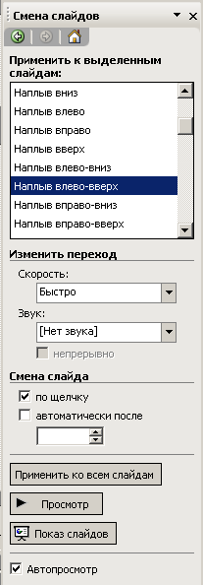
Для повышения информативности разрабатываемых слайдов рекомендуется размещать на одном слайде различные объекты, такие как: текст, графика, таблицы, диаграммы и т.п. Макеты слайдов, имеющиеся в программе, упрощают эту процедуру и позволяют оптимальным образом расположить информацию на слайде. Для того чтобы вызвать на экран имеющиеся макеты, необходимо активизировать пункт меню “Формат/Разметка слайдов” или щелкнуть по кнопке “Создать слайд” и в появившемся окне выбрать требуемый макет.
Рис. 2. Окно настройки смены слайдов
Анимация текста, графики, диаграмм и других объектов на слайдах подчеркивает различные аспекты содержания, управляет ходом изложения материалов и делает презентацию более интересной. Однако одной из самых распространенных ошибок начинающих разработчиков является использование большого количества анимационных эффектов. Это отвлекает внимание и раздражает зрителя. Другой, не менее распространенной ошибкой, является использование совместно с эффектами переходов встроенных в Power Point звуков. Поэтому рекомендуется использовать эффекты анимации с осмотрительностью.
Основной считается анимация, которая применяется ко всему слайду при переходе от одного слайда к другому. Такие эффекты называются переходами. Эффекты перехода (анимации) помогают привлечь внимание публики к презентации, и именно благодаря им презентация выглядит профессионально. Окно управления эффектами переходов (рис. 2) вызывается на экран с помощью пункта меню “Показ слайдов/Смена слайдов”. В нем можно выбрать эффект перехода, настроить его скорость, подключить встроенные звуки (см. выше) и установить порядок смены слайдов. Кнопка “Просмотр” позволяет увидеть сделанные изменения, и если все устраивает, то с помощью кнопки “Применить ко всем слайдам” выбранный эффект перехода будет использоваться во всей презентации.
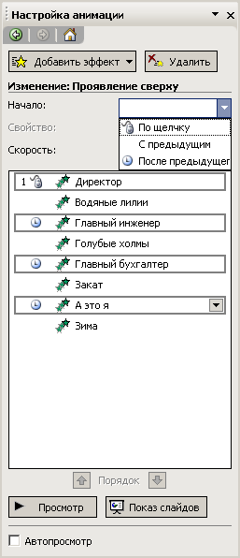
Кроме эффектов перехода анимация может быть применена и к любым другим объектам, расположенным на слайдах. Чаще всего анимируются такие объекты как маркированные списки, диаграммы и организационные диаграммы. Для этого используется окно “Дизайн слайдов”, которое вызывается на экран с помощью пункта меню “Показ слайдов/Эффекты анимации”. Все эффекты анимации сгруппированы в три категории:
Рис. 3. Окно настройки анимации
- Простой;
- Средний;
- Сложный.
После того как эффект анимации был выбран, необходимо его настроить. Для этого используется окно “Настройка анимации” (рис. 3), которое вызывается на экран с помощью пункта меню “Показ слайдов/Настройка анимации”. Как правило, для одного объекта задается несколько эффектов, например анимации входа, выделения, и выхода.
Для того чтобы добавить эффект анимации необходимо выделить объект в области задач окна “Настройка анимации”. При этом кнопка “Добавить эффект” станет кнопкой “Изменить”. Щелчок по этой кнопке выводит на экран контекстное меню, в котором все эффекты анимации сгруппированы в четыре категории: Вход, Выделение, Выход, Пути перемещения. Задержав указатель на одном из этих пунктов, можно выбрать соответствующий эффект анимации.
Затем следует настроить процесс показа объекта на слайде. Для этого используются окошки Начало:, Свойство: и Скорость:.
Чтобы добавить к анимации звук и управлять поведением объектов на слайде, можно воспользоваться диалоговым окном задания параметров выбранного эффекта (рис. 4), которое вызывается на экран с помощью пункта контекстного меню “Параметры эффектов…” из области задач окна “Настройка анимации”.
Если на слайде имеется несколько объектов, к которым применяются эффекты анимации, то порядок их появления в презентации можно изменить с помощью кнопок “Порядок”, расположенных под областью задач, или вручную, перетаскивая их непосредственно в области задач.
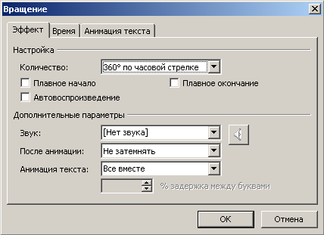
Рис. 4. Диалоговое окно задания параметров выбранного эффекта
Чтобы удалить существующий эффект анимации, необходимо щелкнуть правой кнопкой по объекту в области задач и выбрать в контекстном меню пункт “Удалить”.
Еще одним эффективным способом привлечь внимание зрителей к презентации и докладу является использование анимированных диаграмм. Диаграммы в Power Point можно добавить двумя способами. Первый способ – обычный, когда диаграмма создается с помощью MS Excel, а затем переносится на слайд презентации. Второй способ заключается в использовании программы Microsoft Graph, которая вызывается на экран с помощью пункта меню “Вставка/Диаграмма” или аналогичной пиктограммы в панели инструментов. При этом строка меню изменяется, и в ней появляются такие пункты как “Данные” и “Диаграмма”. По умолчанию в MS Graph встроена гистограмма, отображающая результаты деятельности трех компаний за 4 квартала, и таблица временных данных, которую можно использовать для построения собственной диаграммы (рис. 5). Ввод собственных данных, их редактирование и т.д. осуществляется точно так же, как и MS Excel. С помощью пункта меню “Диаграмма/Тип диаграммы” на экран вызывается окно “Тип диаграммы”, с помощью которого можно изменить вид гистограммы.
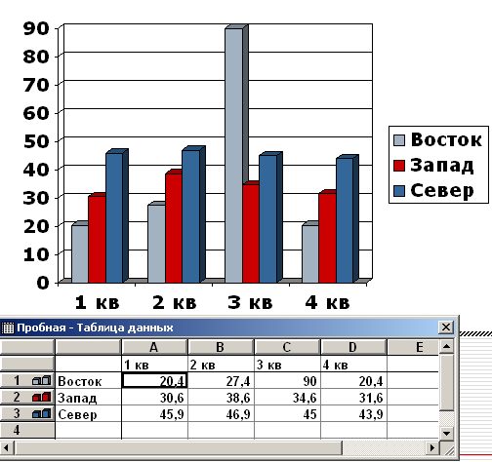
Рис. 5. Гистограмма, встроенная в Microsoft Graph
В MS Graph имеется возможность настроить параметры трехмерных диаграмм: возвышение и поворот. Для этого используется окно “Формат трехмерной проекции” (рис. 6), которое вызывается на экран с помощью
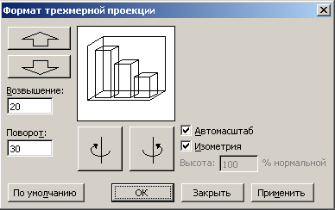
Рис. 6. Окно настройки параметров трехмерных диаграмм
пункта меню “Диаграмма/Объемный вид”. Возвышение изменяется с шагом 5°, а поворот - 10°.
Анимация диаграмм выполняется так же, как и любого другого объекта презентации. По умолчанию эффект анимации применяется к диаграмме как к одному объекту. Для того чтобы диаграмма анимировалась по категориям необходимо вызвать контекстное меню в панели задач окна “Настройка анимации” и в нем выбрать пункт “Параметры эффектов…”. В появившемся окне (рис. 7) перейти на вкладку “Анимация диаграммы” и выбрать пункт “По категориям”.
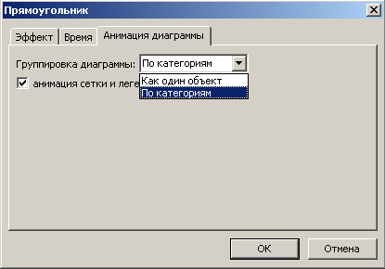
Рис. 7. Окно настройки анимации диаграмм
В презентацию могут быть добавлены видео и аудио клипы. Для этого используется пункт меню “Вставка/Фильмы и звук/Соответствующий пункт подменю”.
Для вставки звука в презентацию используются следующие пункты подменю: Звук из коллекции картинок…, Звук из файла… и Запись с компакт-диска…. Кроме этого имеется возможность записать звук непосредственно в презентации с помощью пункта меню “Записать звук”. При этом созданный звуковой файл сохраняется непосредственно в презентации. После вставки аудио файла программа выдает запрос, показанный на рис. 8, и размещает на слайде значок , указывающий на наличие звукового файла.
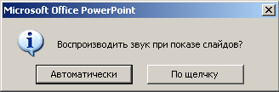
Рис. 8. Запрос PowerPoint на воспроизведение звуковых файлов
Если при ответе на запрос был выбран ответ “Автоматически”, то значок может быть скрыт. В противном случае воспроизведение звукового файла будет осуществляться после щелчка по этому значку.
Не рекомендуется воспроизводить в презентации записи с компакт диска, поскольку скорость доступа к CD диску значительно меньше, чем к жесткому, то могут возникнуть непредвиденные задержки.
Кроме записи звука с помощью пункта меню “Записать звук”, в Power Point предусмотрена еще одна возможность записи речевого сопровождения – с помощью пункта меню “Показ слайдов/Звукозапись…”. После активизации этой команды на экран выводится окно, показанное на рис. 9.
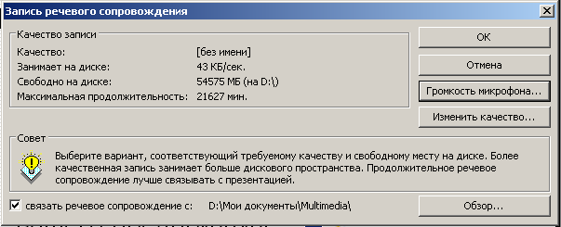
Рис. 9. Окно записи речевого сопровождения
Прежде чем приступить к записи звука рекомендуется настроить громкость микрофона с помощью мастера, вызываемого на экран щелчком по кнопке “Громкость микрофона” и изменить качество записи. По умолчанию в программе установлена частота дискретизации 11,025 кГц и 8-ми разрядное преобразование. При этом каждая секунда записи будет занимать на диске 10 кбайт. Для речевого сопровождения такие параметры записи вполне удовлетворительные. Если же требуется повысить качество звука, то необходимо изменить настройки по умолчанию, установив, например, частоту дискретизации 44,1 кГц и 16-ти битовое преобразование. Для того чтобы записанные файлы сохранялись в папке где находится презентация, рекомендуется установить галку в окошке “связать с…”.
Если в презентацию вставлено несколько аудио фрагментов, имеющих различную громкость звучания, то для выравнивания их громкости можно воспользоваться регулятором, расположенным на вкладке “Параметры звука” окна “Воспроизвести звук” (рис. 10). Это окно вызывается на экран с
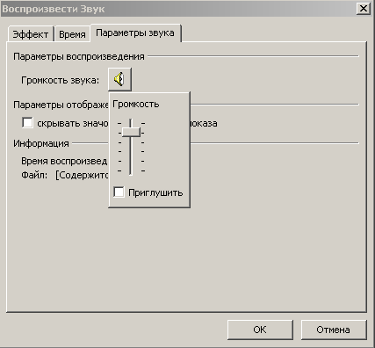
Рис. 10. Окно настройки параметров воспроизведения
помощью пункта меню “Параметры эффектов” из окна задач “Настройка анимации”. Кроме этого, с помощью этого окна осуществляются и другие настройки параметров воспроизведения аудио клипов.
Редактирование аудио клипов рекомендуется выполнять с использованием специализированных редакторов таких как: Adobe Audition, Sound Forge, Audacity и др.
Приведенные рекомендации по работе с программой MS Power Point затрагивают только основные моменты создания презентации. Более полная и подробная информация о приемах создания презентаций приведена в [1, 4, 5].
Работы, выполненные в соответствии с вышеуказанными требованиями, студент должен выслать (вместе или отдельно) в университет или сдать преподавателю для их проверки.
Все отмеченные рецензентом ошибки должны быть исправлены, а сделанные указания выполнены.
К экзамену студент допускается только после получения зачета по контрольным работам.

МЕТОДИЧЕСКИЕ УКАЗАНИЯ ДЛЯ ПРЕПОДАВАТЕЛЕЙ
1. МЕТОДИЧЕСКИЙ КОММЕНТАРИЙ ПО ДИСЦИПЛИНЕ «компьютерная подготовка»

Частная методика преподавания учебной дисциплины решает следующие основные задачи:
- определяет задачи обучения по дисциплине;
- научно обосновывает содержание учебной программы, намечает последовательность ее изучения в комплексе с другими дисциплинами;
- определяет пути реализации принципов обучения при изучении дисциплины, формы и методы обучения;
- вырабатывает требования к методической подготовке преподавателей;
- изучает историю методики преподавания дисциплины;
- внедряет передовой опыт обучения;
- вырабатывает рекомендации по воспитанию обучаемых в процессе изучения дисциплины.
В соответствии с этими задачами частная методика осуществляет отбор научного материала, его систематизацию и переработку в интересах развития и совершенствования содержания учебной дисциплины.
Частная методика разработана применительно к утвержденной рабочей программе для студентов-заочников со сроком обучения 6 лет с учетом требований Государственного образовательного стандарта высшего профессионального образования по специальностям: 080507.65 Менеджмент организации (МО), 080103.65 Национальная экономика (НЭ), 080111.65 Маркетинг (М), 080504.65 Государственное и муниципальное управление (ГМУ), и вооружает преподавателей необходимыми знаниями, способствует их внедрению в практику обучения и воспитания студентов.
Изучение и овладение частной методикой позволит преподавателю успешнее решать учебно-воспитательные задачи в разрезе требований, стоящих перед кафедрой.
2. учебно-МЕТОДИЧЕСКОЕ ОБЕСПЕЧЕНИЕ ДИСЦИПЛИНЫ
2.1. РЕКОМЕНДУЕМАЯ ЛИТЕРАТУРА
Основная
- Тихомиров А.Н., Прокди А.К., Колосков П.В. и др. Microsoft Office 2007. Все программы пакета: Word, Excel, Access, PowerPoint, Publisher, Outlook, OneNote, InfoPath, Groove. Самоучитель. – СПб.: Наука и техника, 2008. – 608 с.
Дополнительная
- Иванова Е.Н. Microsoft Office 2007. Просто как дважды два. – М.: Эксмо, 2007. – 336 с.
- Мюррей К. Новые возможности системы Microsoft Office 2007. – М.: из-во “ЭКОМ”, 2007. – 256 с.
- Минько Р.В. Microsoft Office Power Point 2003. Просто как дважды два. – М.: Изд-во Эксмо, 2005. – 208 с.
- Альтман Р. Microsoft Office PowerPoint 2003 для Windows. - М.: ДМК Пресс, 2004. - 416 с.
- Леонтьев В.П. Microsoft Office. – М.: ОЛМА Медиа Групп, 2007. – 152 с.

3. МЕТОДИКА ПРЕПОДАВАНИЯ УЧЕБНОЙ ДИСЦИПЛИНЫ

3.1. МЕТОДЫ ОБУЧЕНИЯ

На кафедре при преподавании дисциплины применяются следующие методы обучения студентов:
- устное изложение учебного материала на лекциях, сопровождаемое показом и демонстраций плакатов, слайдов, видеоматериалов;
- выполнение лабораторных работ студентами;
- самостоятельное изучение студентами учебного материала по рекомендованной литературе;
- выполнение контрольной работы студентами.
Выбор методов проведения занятий обусловлен учебными целями, содержанием учебного материала, временем, отводимым на занятия.
На занятиях в тесном сочетании применяется несколько методов, один из которых выступает ведущим. Он определяет построение и вид занятий.
На лекциях излагаются лишь основные, имеющие принципиальное значение и наиболее трудные для понимания и усвоения теоретические и практические вопросы.
Теоретические знания, полученные студентами на лекциях и при самостоятельном изучении курса по литературным источникам, закрепляются при выполнении лабораторных и контрольных работ.
При выполнении контрольной работы обращается особое внимание на выработку у студентов умения пользоваться научно-технической литературой, оптимальными приемами работы с программными продуктами.

3.2. СРЕДСТВА ОБУЧЕНИЯ

К средствам обучения по данной дисциплине относятся:
- речь преподавателя;
- технические средства обучения: интерактивная доска, мультимедиа проектор, персональные компьютеры с установленным прикладным программным обеспечением;
- - учебники, учебные пособия, изданные лекции.
На занятиях по дисциплине должны широко использоваться разнообразные средства обучения, способствующие более полному и правильному пониманию темы лекции или лабораторного занятия, а также выработке практических навыков по работе с ППО.

3.3. МЕТОДИКА ПРОВЕДЕНИЯ ЛАБОРАТОРНЫХ ЗАНЯТИЙ

Целями проведения лабораторных работ являются:
- Приобретение практических навыков работы с прикладными программами;
- обучение студентов приемам создания мультимедиа презентаций;
- контроль самостоятельной работы студентов по освоению курса;
- обучение навыкам профессиональной деятельности.
Цели лабораторного практикума достигаются наилучшим образом в том случае, если им предшествует определенная подготовительная внеаудиторная работа. Поэтому преподаватель обязан довести до всех студентов график выполнения лабораторных работ с тем, чтобы они могли заниматься целенаправленной самостоятельной работой.
Перед началом лабораторного занятия преподаватель должен удостовериться в готовности студентов к выполнению лабораторной работы путем короткого собеседования и проверки наличия у студентов журналов лабораторных работ.
Работы рекомендуется выполнять в той последовательности, в которой они написаны, потому что в некоторых работах используются элементы, полученные в предыдущей работе.

3.4. МЕТОДИКА ВЫПОЛНЕНИЯ КОНТРОЛЬНОЙ РАБОТЫ

Контрольная работа нацелена на повышение эффективности и практической направленности обучения студентов. Их выполнение способствует выработке практических навыков разработки презентаций.
Контрольная работа используется для проверки степени усвоения текущего учебного материала. Контрольная работа содержит методические указания к основным этапам создания презентации.
Контроль степени усвоения учебного материала проводится методом проверки правильности выполнения обучаемыми индивидуальных заданий (контрольной работы).
Следует учитывать, что контрольная работа должна быть выполнена в электронно-цифровой форме (на диске, дискете). При представлении для рецензирования контрольной работы на электронном носителе (диске, дискете) студент обязан распечатать на бумажном носителе титульный лист установленной формы и приложить к нему диск (дискету) с содержанием работы. Титульный лист подписывается студентом, на нем производится регистрация работы. На титульном листе преподавателем проставляется отметка о допуске к защите и приводится рецензия контрольной работы.
Все отмеченные рецензентом ошибки должны быть исправлены, а сделанные указания выполнены.
К дифференцированному зачету студент допускается только после получения зачета по контрольной работе.

3.5. МЕТОДИКА ПРОВЕДЕНИЯ ПРОМЕЖУТОЧНОЙ АТТЕСТАЦИИ ПО ДИСЦИПЛИНЕ

3.5.1. Общие указания по проведению промежуточной аттестации по дисциплине «Компьютерная подготовка»

По дисциплине «Компьютерная подготовка» устанавливается следующий порядок проведения промежуточной аттестации.
При промежуточной аттестации студентов устанавливаются оценки:
- по дифференцированным зачетам: «отлично», «хорошо», «удовлетворительно» и «неудовлетворительно», (по зачетам: «зачтено» и «не зачтено»).
Рекомендуемые критерии оценок:
«Отлично» заслуживает студент, показавший глубокий и всесторонний уровень знания дисциплины и умение творчески выполнять задания, предусмотренные программой.
«Хорошо» заслуживает студент, показавший полное знание дисциплины, успешно выполнивший задания, предусмотренные программой.
«Удовлетворительно» заслуживает студент, показавший знание дисциплины в объеме, достаточном для продолжения обучения, справившийся с заданиями, предусмотренными программой.
«Неудовлетворительно» заслуживает студент, обнаруживший значительные пробелы в знании предмета, допустивший принципиальные ошибки при выполнении заданий, предусмотренных программой.
Если студент явился на зачет или дифференцированный зачет и отказался от ответа, то ему проставляется в ведомость «не зачтено» или «неудовлетворительно».
Для проведения зачетов в письменной или тестовой форме разрабатывается перечень вопросов, утверждаемый заведующим кафедрой. В перечень включаются вопросы из различных разделов курса, позволяющие проверить и оценить теоретические знания студентов и умение применять их для решения практических задач.
Зачет в письменной форме проводится одновременно для всех студентов академической группы. Время выполнения задания составляет не более одного академического часа. При проведении зачета в письменной форме оценка выставляется на основе правил, принятых кафедрой, которые должны быть сообщены студентам до начала зачетной сессии.
Аналогичные правила могут быть заложены в программы компьютерного тестирования.
При контроле знаний в устной форме преподаватель использует метод индивидуального собеседования, в ходе которого обсуждает со студентом один или несколько вопросов из учебной программы. При необходимости могут быть предложены дополнительные вопросы, задачи и примеры.
По окончании ответа на вопросы преподаватель объявляет студенту результаты сдачи зачета. При удовлетворительном результате в зачетную ведомость, зачетную книжку и зачетно-экзаменационную карточку вносится запись «зачтено», при дифференцированном зачете - соответствующая оценка.
Результаты текущего контроля успеваемости могут быть использованы для выставления зачета по дисциплине.
Зачеты по курсовым проектам (работам) проставляются на основе защиты студентами курсовых проектов (работ). Оценка выставляется дифференцированная.

3.5.2. Методика проведения зачета

Зачет является этапом проверки качества усвоения студентами программного материала по лабораторным и контрольным работам и имеет целью проверить теоретические знания студентов, выявить их умения применять полученные знания при решении практических задач, а также умения самостоятельно работать с учебной и научной литературой.
К сдаче зачета студенты допускаются при условии выполнения лабораторных и контрольных работ.
Зачет проводится путем ответа обучаемых на теоретические вопросы и пояснений к решению практических задач.
При выдаче учебной группе задания на подготовку к зачету преподавателю необходимо изучить содержание вопросов, по которым будет проводиться проверка уровня знаний обучаемых, уточнить порядок решения типовых задач, критерии оценки ответов обучаемых.
При проведении консультации разъяснить порядок подготовки к зачету, порядок решения типовых задач, выносимых на зачет, уточнить список литературы, подлежащей изучению, ответить на вопросы обучаемых.
Занятие проводится в аудитории, закрепленной за учебным отделением.
После захода в аудиторию (по одному человеку) и доклада преподавателю обучаемые представляют преподавателю, принимающему зачет, свою зачетную книжку, получают от преподавателя задание.
После ознакомления с вопросами обучаемый докладывает, теоретическую часть и порядок решения практических заданий.
Ответ студента по полученным вопросам, если он не уклонился от ответа на заданный вопрос, не должен прерываться: отвечающему должна быть представлена возможность полностью изложить подготовленный ответ. В случае если студент существенно уклонился от поставленного вопроса, преподаватель вправе переключить его внимание на прямой ответ дополнительными вопросами. Если и это не приводит к желаемому результату, то целесообразно прекратить ответ на данный вопрос и предложить перейти к ответу на другие вопросы.
В тех случаях, когда ответ был недостаточно полным, преподаватель, принимающий зачет, имеет право задать уточняющие и дополнительные вопросы.
Критерии оценки ответов на вопросы:
«Зачет» - полный и точный ответ; полный ответ с не существенными неточностями в определениях;
«Незачет» - нет полного ответа на заданные вопросы; существенные неточности в определениях.
Оценка объявляется студента по окончании им ответа. Положительная оценка, «зачет», заносится в экзаменационную ведомость и зачетную книжку; оценка «незачет» проставляется только в экзаменационную ведомость.
Для сдачи зачета студенту разрешается брать один билет. В случае доклада студента, что он не может ответить на вопросы билета, ему выставляется оценка «неудовлетворительно».

ФЕДЕРАЛЬНОЕ АГЕНТСТВО ЖЕЛЕЗНОДОРОЖНОГО ТРАНСПОРТА
государственное образовательное учреждение высшего профессионального образования
"МОСКОВСКИЙ ГОСУДАРСТВЕННЫЙ УНИВЕРСИТЕТ
ПУТЕЙ СООБЩЕНИЯ»
(МИИТ)

УТВЕРЖДАЮ:
Проректор по учебно-методической работе – директор РОАТ
_____________Апатцев В.И.
(название института, подпись, Ф.И.О.)
«_____»______________ 20 г.

Кафедра______________Вычислительная техника________________________
(название кафедры)
Автор Ермаков А.Е., к.т.н., доцент,_ Ермакова О.П., к.т.н., Иванова О.Ю.____
(ф.и.о., ученая степень, ученое звание)

материалы итогового контроля знаний студентов ПО ДИСЦИПЛИНЕ
Компьютерная подготовка
(название)
__________________________________________________________________

Специальность/направление:_080507.65 (МО), 080504.65 (ГМУ),___
(код, наименование специальности /направления)

080111.65 (М), 080103.65 (НЭ)__________________________________

Москва 2011 г.

Каким способом можно изменить настройки видеоролика в PowerPoint с запуска по щелчку на автоматическое воспроизведение?
- В окне “Фильм”
- С помощью эффектов смены слайдов
- Через настройку анимации
- Только путем удаления ролика и его вставки с применением другого способа воспроизведения
Как добавить рисунок на все слайды презентации?
- Выполнить команду “Применить ко всем” из пункта меню “Вставка/Рисунок/Картинки”
- Вставить рисунок можно только на каждый слайд в отдельности
- Вставить рисунок в образец слайдов
- Выделить все слайды и выполнить команду “ Вставка/Рисунок/Картинки”
Укажите все правильные способы создания нового слайда в презентации
- С помощью команды “Файл/Создать”
- С помощью кнопки “Создать слайд” на панели инструментов
- С помощью команды “Файл/Новый слайд”
- С помощью команды “Вставка/Создать слайд”
- С помощью сочетания клавиш Ctrl+M
Каким образом можно добавить диаграмму на слайд презентации?
- Использовать пункт меню “Файл/Импорт” и выбрать MS Excel
- Копировать готовую диаграмму из MS Excel
- Использовать пункт меню “Вставка/Диаграмма”
- В MS Excel выделить диаграмму, выбрать пункт меню “Файл/Отправить/ MS PowerPoint
Укажите все способы перехода к произвольному слайду во время показа презентации
- Во время показа щелкнуть по слайду правой кнопкой мышки и выбрать пункт меню “Перейти к слайду”
- Набрать с клавиатуры заголовок нужного слайда и нажать Enter
- Ввести номер слайда с клавиатуры и нажать Enter
- Порядок следования слайдов во время показа изменить нельзя
Какой макет можно использовать для создания титульного слайда?

1. Пустой
2. Заголовок и текст
3. Титульный слайд
4. Любой
Как задать время показа каждого слайда?

- Использовать пункт меню “Показ слайдов/Настройка презентации”
- Использовать пункт меню “Показ слайдов/Настройка времени”
- Использовать пункт меню “Показ слайдов/Настройка анимации”
- Использовать пункт меню “Показ слайдов/Смена слайдов”
- . Этого сделать нельзя
Как начать показ презентации с первого слайда?

- Нажать F5
- Использовать пункт меню “Вид/Показ слайдов”
- Использовать пункт меню “Вид/Сортировщик слайдов/Начать с первого слайда”
- Использовать кнопку “Показ слайдов с первого слайда” в нижнем левом углу окна Power Point
Как экспортировать структуру презентации в Word?

- Использовать команду “Файл/Импорт/Экспорт”
- Использовать команду “Правка/Отправить”
- Использовать команду “Сервис/совместная работа”
- Экспортировать структуру в Word нельзя
Какой объект будет добавлен на слайд после нажатия на указанный значок (1)?
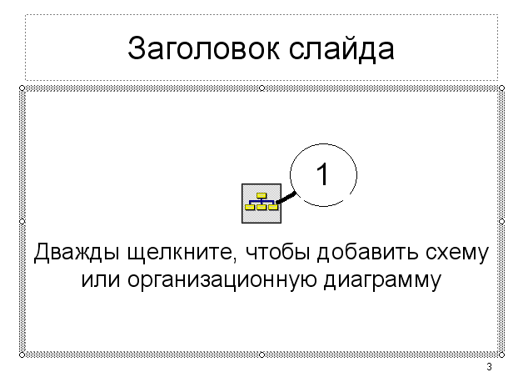
- Диаграмма Excel
- Организационная диаграмма
- Картинка Clip Art Gallery
- Рисунок из файла

